
Администрация Сельского поселения «Колгуевский сельсовет»
Заполярного района Ненецкого автономного округа

ПОСТАНОВЛЕНИЕ

от 26 октября 2023 года № 64-п
поселок Бугрино

Об утверждении критериев и перечня проездов
Сельского поселения «Колгуевский сельсовет»
Заполярного района Ненецкого автономного округа

Для организации работ по содержанию проездов на территории Сельского поселения «Колгуевский сельсовет» Заполярного района Ненецкого автономного округа, Администрация Сельского поселения «Колгуевский сельсовет» Заполярного района Ненецкого автономного округа ПОСТАНОВЛЯЕТ:
- Утвердить критерии проездов Сельского поселения «Колгуевский сельсовет» Заполярного района Ненецкого автономного округа.
- Утвердить перечень проездов Сельского поселения «Колгуевский сельсовет» Заполярного района Ненецкого автономного округа.
- Утвердить схему проездов Сельского поселения «Колгуевский сельсовет» Заполярного района Ненецкого автономного округа.
- Настоящее постановление вступает в силу со дня его официального подписания (обнародования).

Глава Сельского поселения
«Колгуевский сельсовет» ЗР НАО Н.Я. Майков

Приложение № 1
к постановлению Администрации
Сельского поселения
«Колгуевский сельсовет» ЗР НАО
от 26.10.2023 г. № 64-п

КРИТЕРИИ
проездов Сельского поселения «Колгуевский сельсовет»
Заполярного района Ненецкого автономного округа

К проездам Сельского поселения «Колгуевский сельсовет» Заполярного района Ненецкого автономного округа относятся проезды, не относящиеся к федеральной собственности или к собственности физических или юридических лиц, соответствующие одному из следующих критериев:
проезды, расположенные в границах Сельского поселения «Колгуевский сельсовет» Заполярного района Ненецкого автономного округа;
проезды, обеспечивающие подъезд к объектам транспортной инфраструктуры (морским и речным портам, аэропортам), историческим, культурным, природным памятникам и специальным объектам окружного значения;
проезды (пешеходные, магистральные и соединяющие их улицы), обеспечивающие проход пешеходов, а также проезд автомобильного транспорта через центральные территории Сельского поселения «Колгуевский сельсовет» Заполярного района Ненецкого автономного округа.

Приложение № 2
к постановлению Администрация Сельского поселения
«Колгуевский сельсовет» ЗР НАО
от 26.10.2023 г. № 64-п

ПЕРЕЧЕНЬ
проездов Сельского поселения «Колгуевский сельсовет»
Заполярного района Ненецкого автономного округа

№ | Наименование дороги | месторасположение | Номер схемы | Длина (м)
1 | ДЭС | Антоновка 1 (склад угля) – Оленная 3А | 1 | 967
2 | Аэропорт | Авиаплощадка – Антоновка 1 (склад угля) | 2 | 372
3 | ФАП | Оленная 1Б – Оленная 9А | 3 | 291
4 | Обелиск | Берег – Набережная 21 | 4 | 157
5 | Магазин | Берег – Антоновка 1 | 5 | 140
6 | Заречье | Берег – Набережная 31А | 6 | 60

Схема №1
к постановлению Администрации
Сельского поселения «Колгуевский сельсовет» Заполярного района Ненецкого автономного округа
от 26.10.2023 г. № 64-п
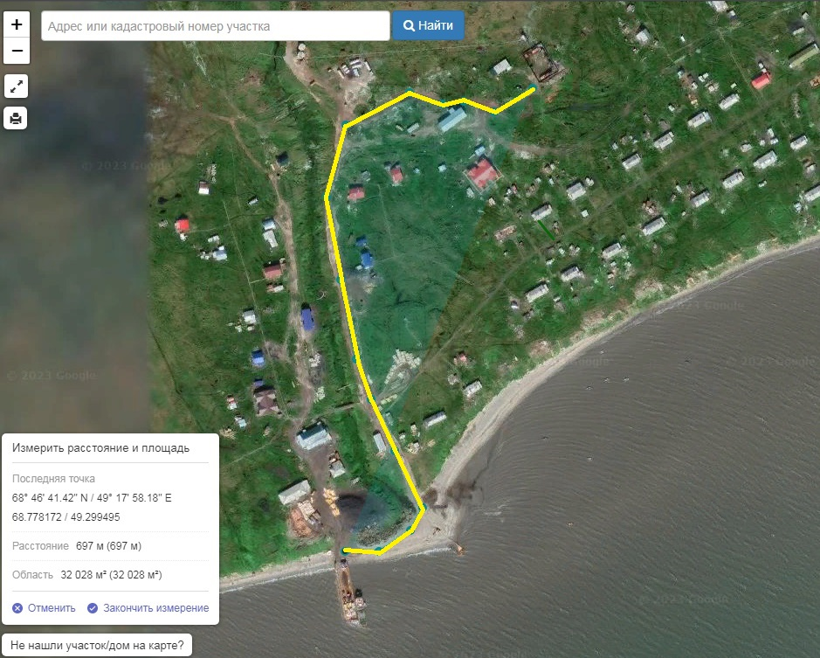

Схема №2
к постановлению Администрации
Сельского поселения «Колгуевский сельсовет» Заполярного района Ненецкого автономного округа
от 26.10.2023 г. № 64-п

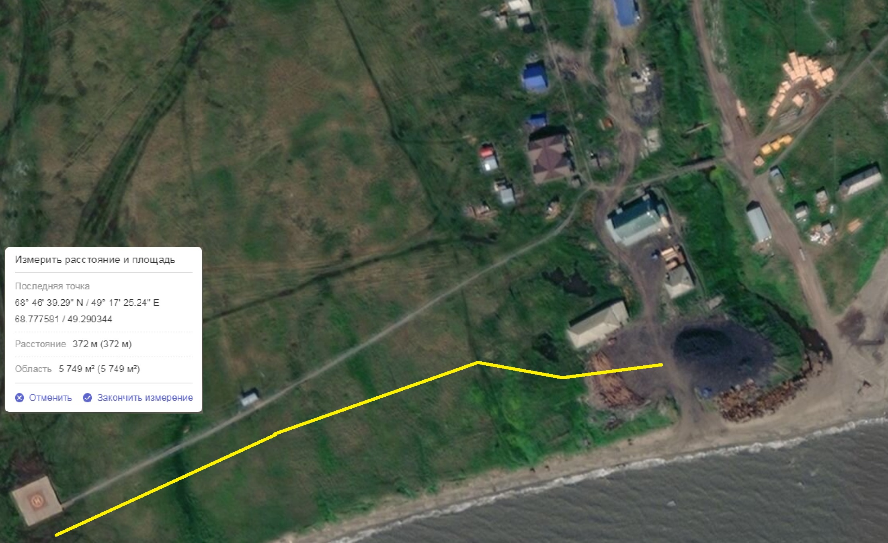

Схема №3
К постановлению Администрации
Сельского поселения «Колгуевский сельсовет» Заполярного района Ненецкого автономного округа от 24.10.2023 № 64-п
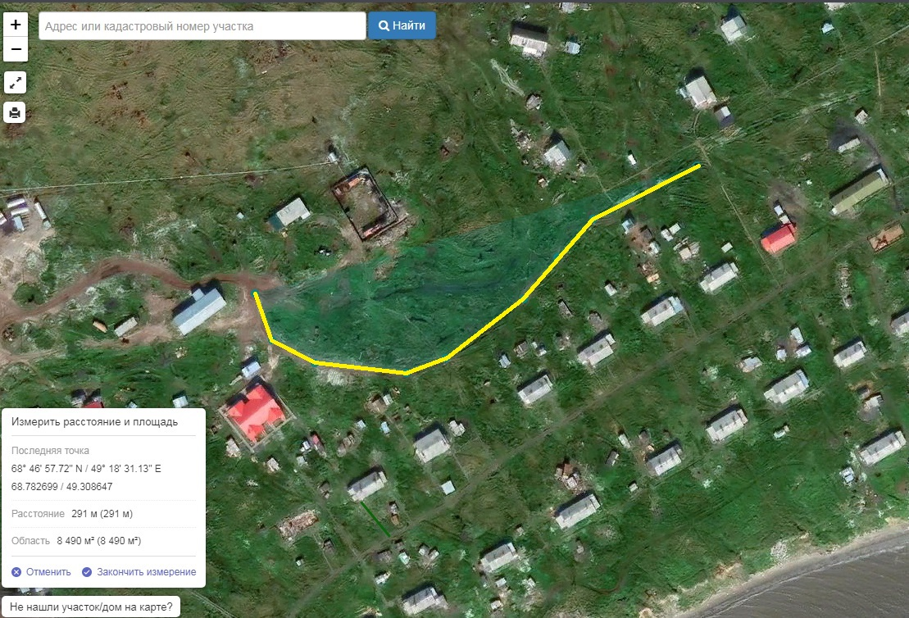

Схема № 4
к постановлению Администрации
Сельского поселения «Колгуевский сельсовет» Заполярного района Ненецкого автономного округа от 26.10.2023 № 64-п
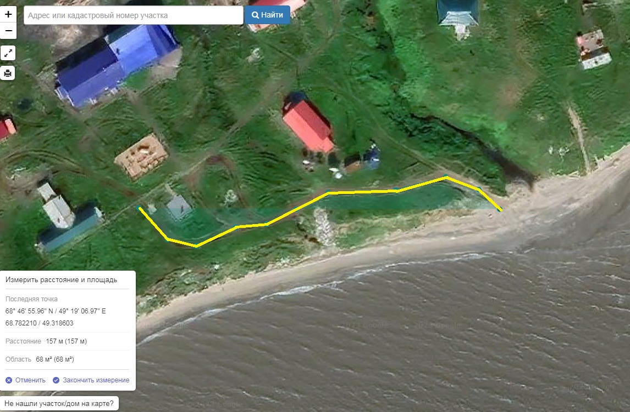

Схема №5
к постановлению Администрации Сельского поселения «Колгуевский сельсовет» Заполярного района Ненецкого автономного округа от 26.10.2023 № 64-п

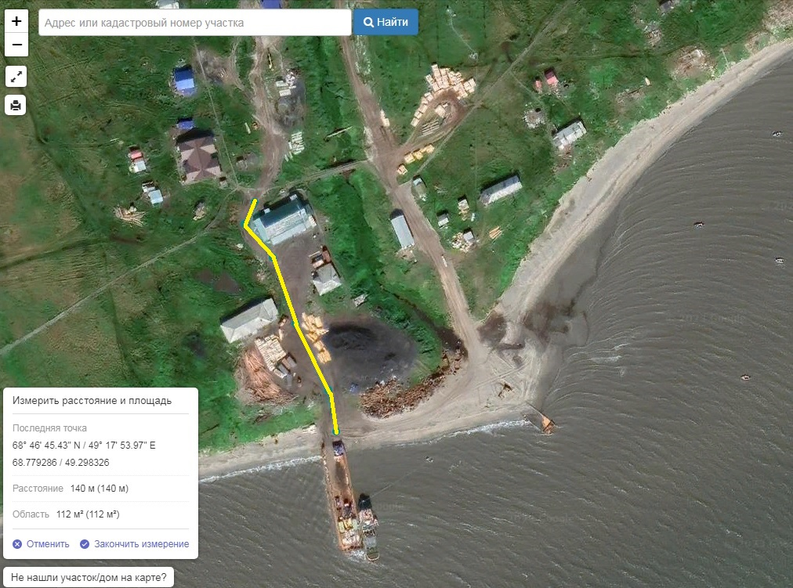
Схема №6
к постановлению Администрации Сельского поселения «Колгуевский сельсовет» Заполярного района Ненецкого автономного округа от 26.10.2023 № 64-п
